Муниципальное бюджетное общеобразовательное учреждение
«Средняя школа №1 им. Ю.А. Гагарина»

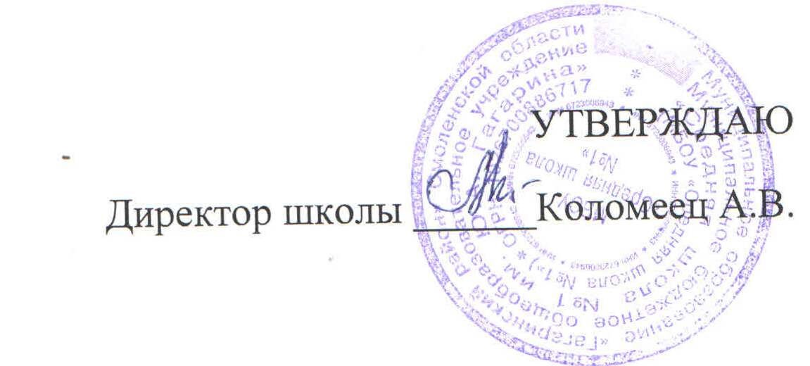
Приказ №122 от 01.09.2023

Учебный план
на 2023/2024 учебный год
Основное общее образование

Пояснительная записка
Учебный план муниципального бюджетного общеобразовательного учреждения «Средняя школа №1 им. Ю.А. Гагарина» (далее – Школа) является нормативным документом, который обеспечивает реализацию требований ФГОС ООО и ФОП ООО, определяет общие рамки отбора учебного материала, формирования перечня результатов образования и организации образовательной деятельности.
Учебный план:
- фиксирует максимальный объем учебной нагрузки обучающихся;
- определяет и регламентирует перечень учебных предметов, курсов и время, отводимое на их освоение и организацию;
- распределяет учебные предметы, курсы, модули по классам и учебным годам.
Учебный план состоит из двух частей: обязательной части и части, формируемой участниками образовательных отношений.
Обязательная часть учебного плана определяет состав учебных предметов, обязательных для всех имеющих по данной программе государственную аккредитацию образовательных организаций, реализующих образовательную программу основного общего образования, и учебное время, отводимое на их изучение по классам (годам) обучения.
Часть учебного плана, формируемая участниками образовательных отношений, определяет время, отводимое на изучение учебных предметов, учебных курсов, учебных модулей по выбору обучающихся, родителей (законных представителей) несовершеннолетних обучающихся, в том числе предусматривающих углубленное изучение учебных предметов, с целью удовлетворения различных интересов обучающихся, потребностей в физическом развитии и совершенствовании, а также учитывающих этнокультурные интересы, особые образовательные потребности обучающихся с ОВЗ.
Время, отводимое на данную часть федерального учебного плана, в МБОУ «Средняя школа № 1» использовано на увеличение учебных часов, предусмотренных на изучение отдельных учебных предметов обязательной части.
Учебный план предусматривает пятилетний нормативный срок освоения образовательной программы основного общего образования. Продолжительность учебного года на уровне основного общего образования составляет 34 недели.
В МБОУ «Средняя школа №1» установлен режим пятидневной учебной недели. Образовательная недельная нагрузка равномерно распределена в течение учебной недели и соответствует требованиям санитарных норм СанПиН 1.2.3685-21. Объем максимально допустимой образовательной нагрузки в течение дня в 5–6-х классах не превышает шести уроков, в 7–9-х классах – семи уроков.
Количество часов, отведенных на освоение обучающимися учебных предметов, курсов, модулей из обязательной части и части, формируемой участниками образовательных отношений, в совокупности не превышает величину недельной образовательной нагрузки:
- в 5-х классах – 29 часов в неделю;
- 6-х классах – 30 часов в неделю;
- 7-х классах – 32 часа в неделю;
- 8–9-х классах – 33 часа в неделю.
Учебный план разработан на основе варианта №1 федерального учебного плана Федеральной образовательной программы основного общего образования, утвержденной приказом Минпросвещения от 18.05.2023 №370.
Обучение в МБОУ «Средняя школа № 1» ведется на русском языке. Учебный план не предусматривает преподавание учебных предметов «Родной язык» и «Родная литература» предметной области «Родной язык и родная литература», так как родители обучающихся в заявлениях не выразили желания изучать указанные учебные предметы.
Учебный план не предусматривает преподавание и изучение предмета «Второй иностранный язык» в рамках обязательной предметной области «Иностранные языки», так как родители в заявлениях не выразили желания изучать учебный предмет.
В рамках учебного предмета «Математика» предусмотрено изучение учебных курсов «Алгебра», «Геометрия», «Вероятность и статистика». В 7 классе учебный курс «Вероятность и статистика» изучается как самостоятельный. В 8 и 9 классах учебный курс «Вероятность и статистика» интегрирован в учебный курс «Алгебра», количество часов увеличено на 1 час в неделю за счет части, формируемой участниками образовательных отношений.
Учебный предмет «История» в рамках обязательной предметной области «Общественно-научные предметы» включает в себя учебные курсы «История России» и «Всеобщая история», на которые суммарно отводится по 2 часа в неделю в 5–9-х классах. В 9-м классе в соответствии с ФОП ООО и Методическими рекомендациями, которые Минпросвещения направило письмом от 03.03.2023 № 03-327, в учебный предмет «История» помимо учебных курсов «История России» и «Всеобщая история» включен модуль «Введение в новейшую историю России» объемом 17 часов. На изучение этого модуля выделено 0,5 часа из части, формируемой участниками образовательных отношений.
При проведении занятий по «Иностранному языку (английскому)», «Технологии», «Информатике осуществляется деление классов на две группы с учетом норм по предельно допустимой наполняемости групп.
Время, отводимое на часть учебного плана, формируемую участниками образовательных отношений, использовано для увеличения учебных часов, предусмотренных на изучение отдельных учебных предметов обязательной части.
Класс | 5 | 6 | 7 | 8 | 9 | Всего
Кол-во часов  Предмет | 2 | 1 | 2 | 2 | 1 | 8
Русский язык | 1 |  | 1 | 1 | 0,5 | 3,5
Музыка | 1 |  |  |  |  | 1
История |  | 1 |  | 0,5 | 0,5 | 2
Изобразительное искусство |  |  |  | 0,5 |  | 0,5

Величина недельной образовательной нагрузки на внеурочную деятельность составляет 10 часов на каждый класс и не включатся в расчет при определении максимально допустимой недельной нагрузки учащихся. Для недопущения перегрузки учащихся допускается перенос образовательной нагрузки, реализуемой через внеурочную деятельность, на периоды каникул.
Количество часов, выделяемых на внеурочную деятельность, за 5 лет обучения на уровне основного общего образования составляет не более 1750 часов, в год – не более 350 часов.
Для гармонизации развития личности учащегося на направления духовно-нравственное, социальное, общеинтеллектуальное, общекультурное, спортивно-оздоровительное в плане внеурочной деятельности определено одинаковое количество часов.
Часы внеурочной деятельности, выделяемые на воспитательные и организационные мероприятия, включают проведение классных часов, консультации, участие учащихся в экскурсиях, конкурсах, фестивалях, соревнованиях, общественно полезных практиках и акциях.

При организации внеурочной деятельности учащихся могут использоваться возможности организаций и учреждений дополнительного образования, культуры и спорта. В период каникул для продолжения внеурочной деятельности могут использоваться возможности специализированных лагерей, тематических лагерных смен, летних школ.
Содержание занятий, предусмотренных во внеурочной деятельности, осуществляется в таких формах как художественные, культурологические, филологические, хоровые студии, школьные спортивные клубы и секции, конференции, олимпиады, военно-патриотические объединения, экскурсии, соревнования, поисковые и научные исследования, общественно полезные практики и другие формы на добровольной основе в соответствии с выбором и возможностями участников образовательных отношений.
Обязательно 1 час в неделю выделяется на:
- «Разговоры о важном» в 5–9-х классах;
- «Профориентационный минимум» – в 6–9-х классах.

Учебный план для классов, реализующих обновленный ФОП ООО
Предметные области | Предметы | Количество часов в неделю
 |  | 5 | 6 | 7 | 8 | 9 | Всего
Обязательная часть
Русский язык и литература | Русский язык | 5 | 6 | 4 | 3 | 3 | 21
 | Литература | 3 | 3 | 2 | 2 | 3 | 13
Иностранные языки | Иностранный язык | 3 | 3 | 3 | 3 | 3 | 15
Математика и информатика | Математика | 5 | 5 | - | - | - | 10
 | Алгебра |  |  | 3 | 4 | 4 | 11
 | Геометрия |  |  | 2 | 2 | 2 | 6
 | Вероятность и статистика |  |  | 1 |  |  | 1
 | Информатика |  |  | 1 | 1 | 1 | 3
Общественно-научные предметы | История | 2 | 2 | 2 | 2 | 2 | 10
 | Обществознание |  | 1 | 1 | 1 | 1 | 4
 | География | 1 | 1 | 2 | 2 | 2 | 8
Естественно-научные предметы | Физика |  |  | 2 | 2 | 3 | 7
 | Химия |  |  | - | 2 | 2 | 4
 | Биология | 1 | 1 | 1 | 2 | 2 | 7
Искусство | Музыка | 1 | 1 | 1 | 1 | - | 4
 | Изобразительное искусство | 1 | 1 | 1 | - | - | 3
Технология | Технология | 2 | 2 | 2 | 1 | 1 | 8
Физическая культура и основы безопасности жизнедеятельности | Основы безопасности жизнедеятельности |  |  |  | 1 | 1 | 2
 | Физическая культура | 2 | 2 | 2 | 2 | 2 | 10
Основы духовно-нравственной культуры народов России | Основы духовно-нравственной культуры народов России | 1 | 1 | - | - | - | 2
Итого |  | 27 | 29 | 30 | 31 | 32 | 149
Часть, формируемая участниками образовательных отношений |  | 2 | 1 | 2 | 2 | 1 | 8
Русский язык |  | 1 |  | 1 | 1 | 0,5 | 3,5
Музыка |  | 1 |  |  |  |  | 1
История |  |  | 1 |  | 0,5 | 0,5 | 2
Изобразительное искусство |  |  |  |  | 0,5 |  | 0,5
Учебные недели |  | 34 | 34 | 34 | 34 | 34 | 34
Всего часов |  | 986 | 1020 | 1054 | 1122 | 1122 | 5304
Максимально допустимая недельная нагрузка |  | 29 | 30 | 32 | 33 | 33 | 157

Учебный план определяет формы промежуточной аттестации в соответствии с положением о текущем контроле и промежуточной аттестации Школы.
Промежуточная аттестация учащихся 5 - 9 классов проводится по всем предметам учебного плана, согласно приложению к учебному плану 5-9 классов в конце учебного года в период, определенный календарным учебным графиком.
Объем времени, отведенного на промежуточную аттестацию обучающихся, определяется рабочими программами учебных предметов, учебных и внеурочных курсов и календарным учебным графиком основного общего образования.

Формы промежуточной аттестации
Предмет | 5 класс | 6 класс | 7 класс | 8 класс | 9 класс
Русский язык | Т | Т | Т | Т | Т
Литература | Т | Т | Т | Т | Т
Иностранный язык | К.Р. | К.Р. | К.Р. | К.Р. | К.Р.
Математика | К.Р. | К.Р.
Алгебра |  |  | К.Р. | К.Р. | К.Р.
Геометрия |  |  | К.Р. | К.Р. | К.Р.
Вероятность и статистика | К.Р.
Информатика |  |  | К.Р. | К.Р. | К.Р.
История | Т | Т | Т | Т | Т
Обществознание |  | Т | Т | Т | Т
География | Т | Т | Т | Т | Т
Физика |  |  | К.Р. | К.Р. | К.Р.
Химия |  |  |  | К.Р. | К.Р.
Биология | Т | Т | Т | Т | Т
Музыка | К.Р. | К.Р. | К.Р. | К.Р.
Изобразительное искусство | Т | Т | Т | Т
Технология | Т | Т | Т | Т | Т
Основы безопасности жизнедеятельности |  |  |  | К.Р. | К.Р.
Физическая культура | Т | Т | Т | Т | Т
Основы духовно-нравственной культуры народов России | Т | Т
Условные обозначения
Т – итоговое тестирование
К.Р. – итоговая контрольная работа

